L1_4.1 Die Alternative (if-Anweisung)

(I) Problemstellung

Starten Sie die Programmierumgebung PythonKara und platzieren Sie – wie abgebildet – einen Käfer und einen Baum in einer Welt mit 10 x 10 Feldern (siehe Abb.).
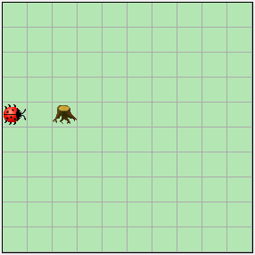
Der Käfer kara soll einen Schritt machen und dann prüfen, ob ein Baum im Weg steht.
Ist dies der Fall, soll der Käfer kara den Baum rechts umgehen. Hinter dem Baum soll kara wieder zum Stehen kommen und in die gleiche Richtung schauen wie in der Startposition.
Ist dies nicht der Fall, soll der Käfer kara nichts tun.

1 Überlegen Sie:
- Welche unterschiedlichen Aktionen sind zu beachten?
- In welcher Reihenfolge soll der Käfer kara die Aktionen durchführen?

Hinweis: Beachten Sie zur Bearbeitung der folgenden Aufgabenstellung das Informationsmaterial
L1_4 Information Alternative.docx.

2 Erstellen Sie ein Struktogramm zur Lösung des beschriebenen Problems und kodieren Sie die Lösung.
Speichern Sie Ihre Ergebnisse im Ordner meineErgebnisse unter den Namen
L1_4_1_Alternative.stg (Struktogramm)
L1_4_1_Alternative.world und L1_4_1_Alternative.py (Programm)

